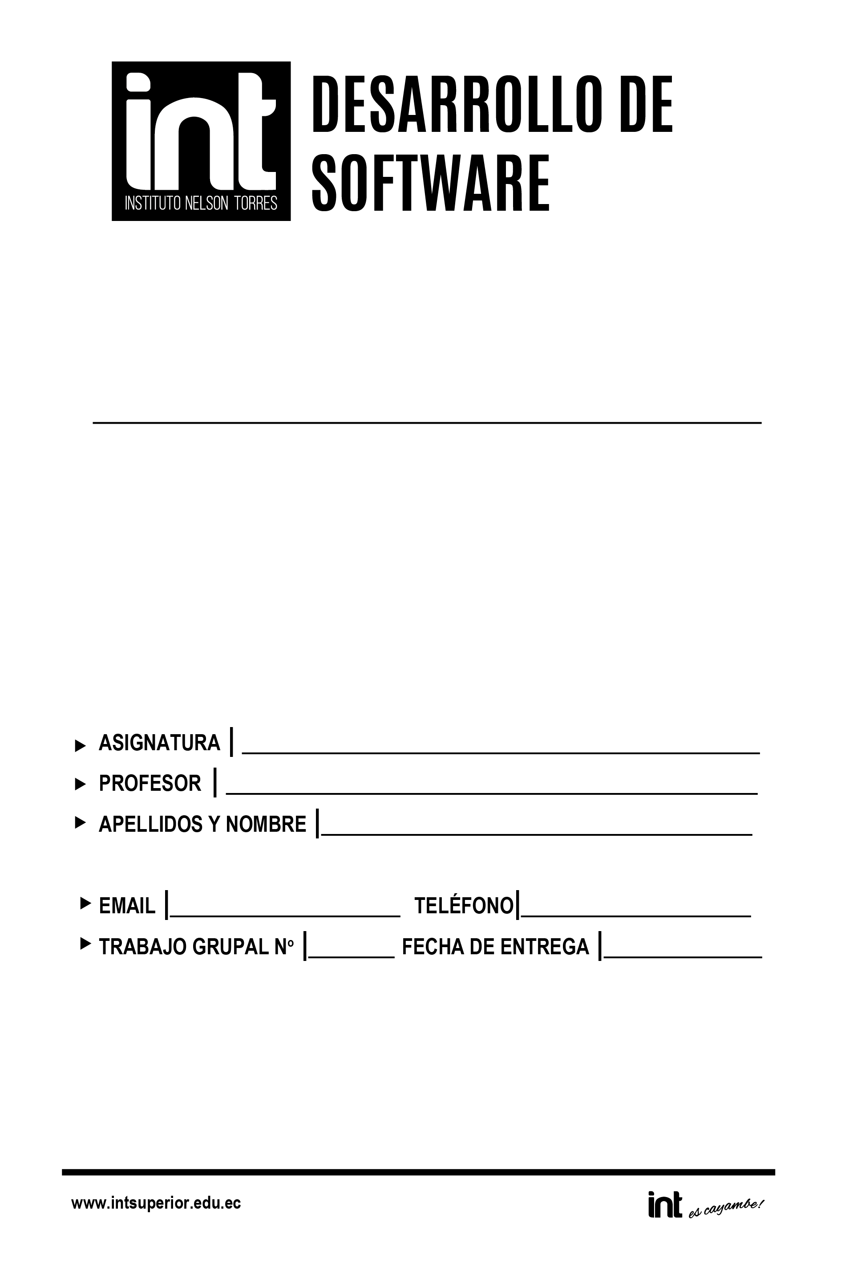

Diana.caiza@intsuperior.edu.ec

14/12/2020

0994611662

Caiza Tayan Diana Carolina

Ing. Santiago Solis

Calidad de Software

**Resumen**

¿Qué es el software?

El software es una producción inmaterial del cerebro humano y tal vez una de las estructuras más complicadas que la humanidad conoce. De hecho, los expertos en computación aún no entienden del todo cómo funciona, su comportamiento, sus paradojas y sus límites.1 Básicamente, el software es un plan de funcionamiento para un tipo especial de máquina, una máquina ``virtual'' o ``abstracta''. Una vez escrito mediante algún lenguaje de programación, el software se hace funcionar en ordenadores, que temporalmente se convierten en esa máquina para la que el programa sirve de plan. El software permite poner en relación al ser humano y a la máquina y también a las máquinas entre sí.

Atributos esenciales del buen software

En esta nueva entrada de DatoByte les quiero enseñar acerca de los Atributos esenciales del buen software

El software debe entregar la funcionalidad y el funcionamiento requeridos por el usuario al él mismo, y debe ser mantenible, confiable y aceptable.

.

Que es la ingeniería de software

La ingeniería de software es una disciplina formada por un conjunto de métodos, herramientas y técnicas que se utilizan en el desarrollo de los programas informáticos.

La ingeniería de Software es una rama de la ingeniería asociada al desarrollo del producto software que usa métodos, principios y procedimientos científicos. El resultado de la Ingeniería de software es un producto software eficiente y de confianza.